المملكـة الأردنية الهاشمية  وزارة التربيــة والتعليـــــم  مديرية التربية والتعليم / لواء بني عبيد  مـــــدارس الأردن الوطنيـــــة |  | المــــــــــــــادة | الحـــــاســـــــوب
 |  | الصــــــــــــــف | الـتـاســـــع ( أ)
 |  | العام الدراسي | 2018/2019
 |  | الفصل الدراسي | الثـــانـــــــــي
 |  | معلمة المادة | رولا بني ملحـــم
 |  | اسم الطالبة
من خلال دراستك لوحدة HTML وتعرفك على مجموعه الوسوم والخصائص الخاصة بها ، صممي صفحات الويب التالية مراعية التسلسل في التنفيذ والدقة في الكتابة والانجاز :
- صمم صفحة ويب تظهر النتائج في الصورة مراعية الأمور التالية :
- أحفظ الصفحة باسم page2.html .
- اكتبي النصوص الواردة في النافذة بالتنسيق المناسبة
- مع العلم أن رابط وزارة التربية والتعليم الأردنية هو : http://www.moe.gov.jo
- مع العلم أن رابط موقع الحكومة الالكترونية هو :
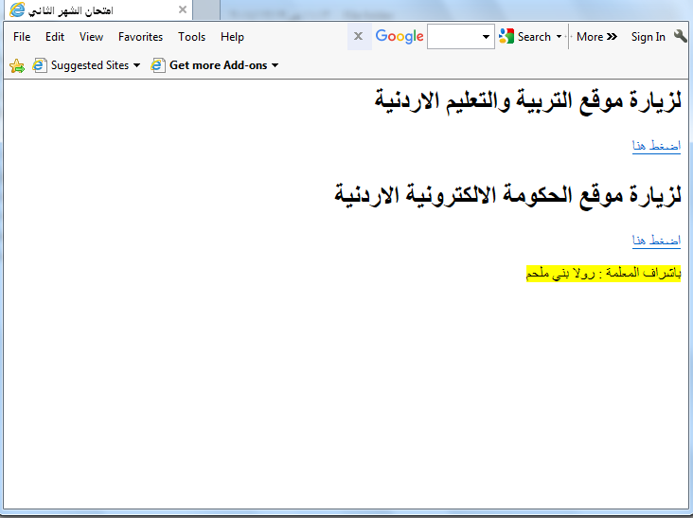
https://jordan.gov.jo

يتبع ......

- صمم صفحة ويب تظهر النتائج في الصورة مراعية الأمور التالية :

- اتجاه النص في الصفحة من اليمين إلى اليسار .
- حجم الخط (28 PX) .
- وجود عنوان للصفحة من اختيارك .
- عبارة " القدس عاصمة فلسطين " تُعد عنونه الفقرات من نوع (h1) .
- حجم الخط للسطر الثالث (40 PX) ونوعه (Tahoma) .
- نوع الخط للسطر الرابع "courier" .
- استخدمي الألوان المناسبة .
- استخدمي إشارة حقوق الملكية كما هي واردة في الصورة .
- أحفظ الصفحة باسم index.html .
- استخدمي علامة الملاحظة mark لنص " بإشراف رولا بني ملحم " .
- استخدمي عامة الملاحظة mark لنص " إعداد الطالبة ( اسمك) ".
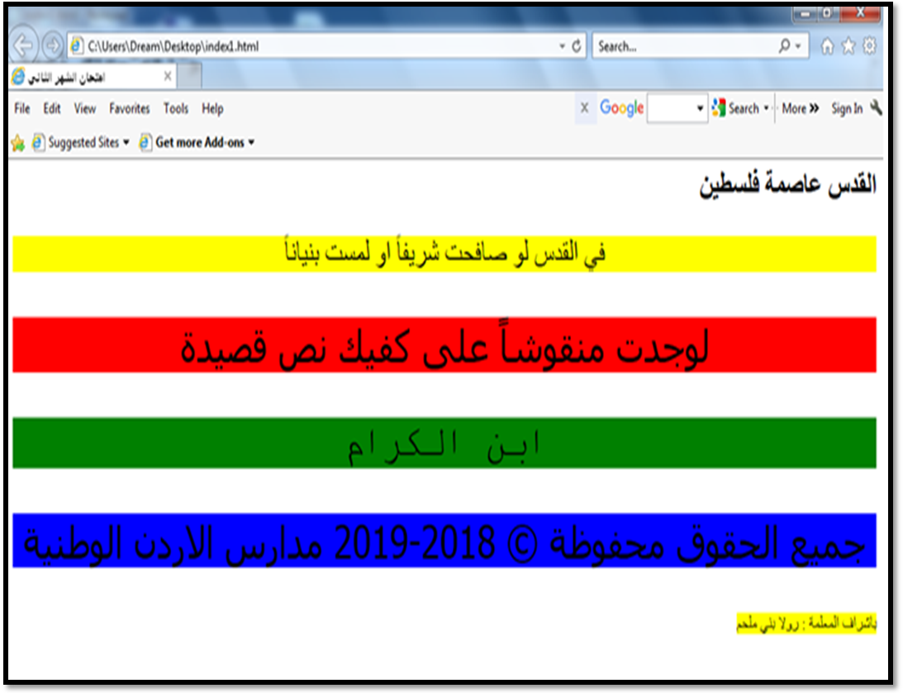

انتهت الأسئلة

